# **CONVOCA**

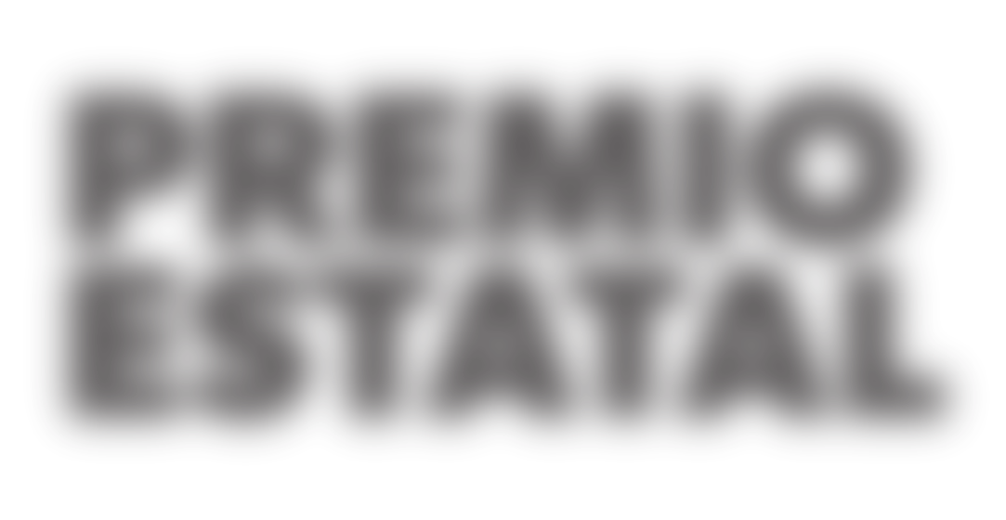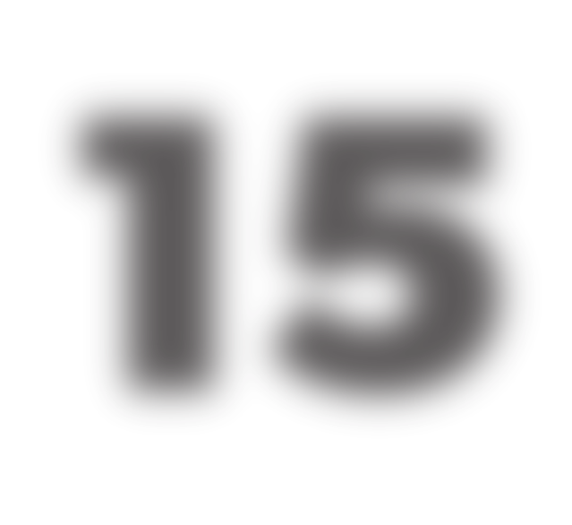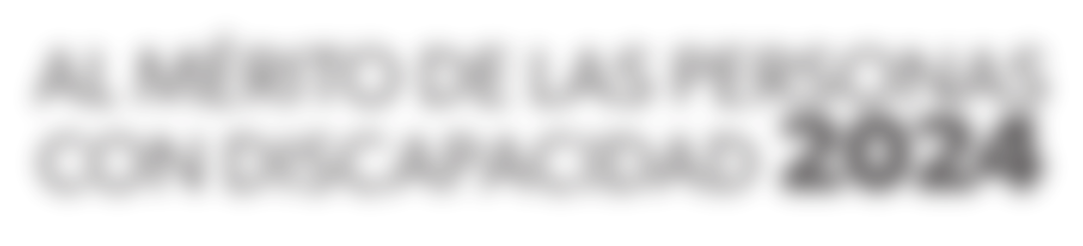

**15° PREMIO**

**ESTATAL**

CON DISCAPACIDAD **2024**

El Gobierno del Estado de Michoacán a través del **Sistema para el Desarrollo Integral de la Familia Michoacana** y el **Consejo Michoacano para la Inclusión de las Personas con Discapacidad** de Michoacán, con fundamento en el artículo 10 de la Ley para la Inclusión de las Personas con Discapacidad en el Estado de Michoacán de Ocampo, los artículos 55 y 59 del Reglamento de la Ley para la Inclusión de las Personas con Discapacidad en el Estado de Michoacán de Ocampo. Así como parte de la estrategia 2.1.3 del Plan de Desarrollo Integral del Estado de Michoacán 2021 – 2027, que establece “la promoción de acciones de inclusión para las personas con discapacidad”.

AL MÉRITO DE LAS PERSONAS

* La falta de cualquiera de estos documentos y/o de los datos solicitados causará la descalificación inmediata del o la participante.

Notas

A la población del Estado de Michoacán, así como a las asociaciones, organismos e instituciones que desarrollen o se distingan por sus actividades en favor de las personas con discapacidad, para participar en el **15º Premio Estatal al Mérito de las Personas con Discapacidad 2024**, de acuerdo con las siguientes

# **BASES:**

**Primera.-** Podrá participar cualquier Persona con Discapacidad, nacida o residente del Estado de Michoacán de Ocampo y toda Persona Física o Moral que trabaje con o a favor de las personas con discapacidad en la entidad, con apego a la presente convocatoria.

# **CATEGORÍAS**

**Segunda.-** El premio contempla dos categorías:

**A.- Persona con discapacidad** De cualquier tipo que se desarrolle en alguno de los siguientes ámbitos:

1. **Profesional**. Quien ha destacado en su actividad profesional (cualquiera que sea) con una inferencia positiva en la sociedad michoacana y el sector;
2. **Artístico.** Quien ha destacado en la ejecución de las bellas artes como en la música, teatro, danza, literatura, artes plásticas, artes visuales, etc., y;
3. **Servicio a la comunidad.** Quien ha desarrollado acciones en favor de las personas con Discapacidad en el ámbito comunitario, mejorando las condiciones de vida del sector.

**B.- Personas físicas y/o morales sin discapacidad** que se hayan distinguido por su contribución a la inclusión en el rubro de:

1. **Servicio a la comunidad.** Dirigido a aquellos que ha desarrollado acciones en favor de las Personas con Discapacidad en la sociedad michoacana, mismas que han tenido un impacto positivo, relevante y comprobable en la mejora de las condiciones de este sector vulnerado.

# **FINALISTAS**

**Tercera.-** El jurado elegirá cuatro finalistas, uno por cada categoría en cada uno de los temas establecidos o podrá declarar desierto alguno(s) de ellos en caso de no cumplir con los requisitos correspondientes.

# **PREMIOS**

**Cuarta.-** En cada categoría y para cada uno de los temas establecidos, los ganadores recibirán el siguiente incentivo:

* Un premio equivalente a $30,000.00 (treinta mil pesos 00/100 M.N.), cada uno y un reconocimiento oficial.

Los premios son indivisibles en cualquiera de sus categorías y solo se podrá participar en una categoría a la vez.

# **CATEGORÍAS**

**Quinta.–** Podrá participar para la categoría “A”, cualquier persona con discapacidad nacida en el Estado de Michoacán de Ocampo, o que a la fecha de publicación de la presente convocatoria cuenten con una residencia en la entidad de al menos un año ininterrumpido, y que no haya sido galardonada con este Premio al Mérito en sus ediciones pasadas; y,

Para la categoría “B”, podrá participar toda persona física o moral que trabaje con y/o a favor de las personas con discapacidad en el Estado de Michoacán. Los candidatos podrán ser postulados de forma personal, o bien, por alguna otra persona física o moral.

# **REQUISITOS DE PARTICIPACIÓN**

**Sexta.-** Los aspirantes deberán entregar la siguiente documentación:

1. Documento que contenga los siguientes datos generales: nombre, edad, sexo, fecha y lugar de nacimiento (para personas físicas);
2. Certificado o constancia de discapacidad o Credencial Nacional de Persona con Discapacidad, emitido por alguna dependencia oficial de salud (para personas con discapacidad participantes);
3. Copia del acta de nacimiento y en su caso, carta que acredite la residencia en el Estado de Michoacán de Ocampo emitida por la autoridad competente del Municipio al cual pertenezca su lugar de residencia;
4. Copia de la CURP y de la Credencial para votar (INE) por ambos lados, (para persona física y representante de la persona moral);
5. Fotografía reciente de cuerpo completo tamaño postal (para personas físicas participantes en la categoría A);
6. Comprobante de domicilio;
7. Carta de exposición de motivos por los cuales presenta la candidatura de un tercero a recibir el galardón, señalando el ámbito de participación de la propuesta acorde a las categorías de la convocatoria.
8. Carta de aceptación del aspirante para ser candidato al Premio 2024 (en caso de ser propuesto por persona distinta del propio aspirante);
9. Currículum vitae actual y copia de la documentación que respalda la propuesta;
10. Semblanza de las actividades realizadas que fundamentan la propuesta, así como documentación que las acredite y/o testimonio de las mismas;
11. Dos cartas de personas que den testimonio de su trayectoria (no familiares), conteniendo nombre, domicilio, teléfono y razón por la cual da testimonio de persona moral aspirante.

Las instituciones o dependencias deberán entregar, además de la documentación anterior, la siguiente:

1. Acta constitutiva que acredite la existencia de la persona moral;
2. Carta de exposición de motivos por la cual presenta candidatura;
3. Semblanza de las actividades realizadas para ser candidato, así como documentación que las acredite y/o testimonio de las mismas;
4. Tres cartas de personas que den testimonio de la trayectoria, trabajos realizados y población beneficiada, conteniendo: nombre, domicilio, teléfono y razón por la que conoce la trayectoria.

# **RECEPCIÓN DE DOCUMENTOS Y PROPUESTAS**

**Séptima.-** Serán recibidas a partir de la publicación de la presente convocatoria y hasta las 18:00 horas del viernes 15 de noviembre de 2024 en la Dirección General del Sistema DIF de Michoacán, sito en la Av. Acueducto, Esq. Ventura Puente, Lote. 17, Bosque Cuauhtémoc, C.P. 58020, Morelia, Michoacán, donde se verificará la documentación presentada.

Para mayor información, llame al 4433162277, 4433265758 y 4433265758 o escriba a [difmich@michoacan.gob.mx](mailto:difmich@michoacan.gob.mx) [cree.dif@michocan.gob.mx](mailto:cree.dif@michocan.gob.mx) o consulte la página [www.michoacan.gob.mx](http://www.michoacan.gob.mx/)

# **DE LOS RESULTADOS Y DE LA PREMIACIÓN**

**Octava.-** La lista de ganadores, el lugar y fecha de la premiación serán publicados en las páginas [**www.dif.michoacan.gob.mx**](http://www.dif.michoacan.gob.mx/)y facebook.com/difmich, el lunes 25 de noviembre de 2024.

# **JURADO**

**Novena.-** El jurado calificador será designado por el Consejo Michoacano para la Inclusión de las Personas con Discapacidad del Estado de Michoacán de Ocampo.

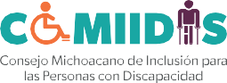**Decima.-** Lo no previsto en la presente convocatoria será resuelto por el jurado calificador y su fallo será inapelable.

